লাচিত বৰফুকন - অসমীয়া প্রবন্ধ

ভূমিকা:
অসমত একেবারেই একজন লোকপ্রিয় স্বাধীনতা সেনানী আছেন, তা হল লাচিত বৰফুকন। লাচিত বৰফুকন একজন মহা সেনাপতি ছিলেন যিনি অসমৰ ইতিহাসত এটা মানে নেই যেনে নেই। লাচিত বৰফুকন একজন মহা সেনানী ছিলেন যেনি তাকে আধুনিক জগতত সম্মান করে। তিনি স্বাধীনতা যুদ্ধে তাকে একজন গুরু এবং মহাসেনানী হিসেবে মানা হয়। এই নিবন্ধটোত হৈছে লাচিত বৰফুকনৰ জীবন এবং তাকে সম্পর্কে বিস্তারিত বিবরণ।

জীবন পরিচয়:
লাচিত বৰফুকন হিসেবে প্ৰথম বস্তু পরিচয় দেওয়া প্ৰয়োজন। তিনি 1622 চনত জন্মগ্রহণ কৰেন। তিনি সোণিতপুৰৰ এখন বিহুগাঁওত জন্মগ্রহণ কৰেন। লাচিত বৰফুকনৰ পিতা তিনি বহুত সম্মানিত ব্যক্তি হিসেবে প্ৰসিদ্ধ ছিল

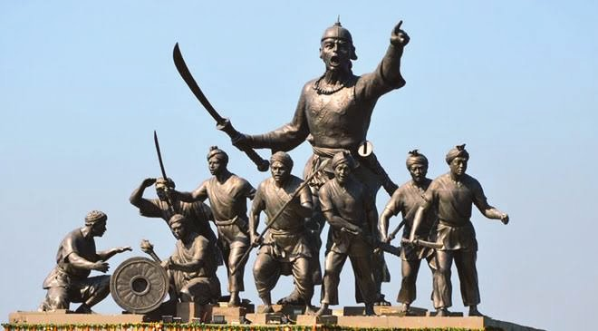

সেনাপতি হোন:
লাচিত বৰফুকন সেনাবাহিনীত প্রথমবারে একজন সৈন্য হিসেবে যোগদান কৰেন তাঁৰ ২০ বছৰৰ বয়সত হ’লে। তিনি অসমৰ মহা সেনানী হিসেবে প্ৰসিদ্ধ ছিলেন। তিনি সুযোগ পেলে অসমৰ বিভিন্ন দিকত সেনাবাহিনী সংস্থাপন কৰেন। লাচিত বৰফুকন একজন সোঁৱাগতপূৰ্ণ সেনানী হিসেবে সাধারণ জনসম্মুখে উত্তম প্ৰতিবাদ কৰেন।

অসমৰ স্বাধীনতা যুদ্ধ:
লাচিত বৰফুকন অসমৰ স্বাধীনতা যুদ্ধত তাঁৰ মহৎকাৰ্য কৰে। সেই সময়ত সুতিয়া পত্তাকাত নিৰ্বাচিত হয়। লাচিত বৰফুকন আন অসমৰ সমস্ত সেনানী সংগে এক কৰ্মশালা কৰি এখন সমস্ত অসমৰ সেনানীক উপস্থাপন কৰে। তাঁৰ সেনাবাহিনীক সম্পৰ্কত লাচিত বৰফুকন একজন উন্নয়নশীল সেনাপতি ছিলেন যিনি প্ৰত্যেকটা মুহুৰ্ত

লাচিত বৰফুকন অসমৰ সেনাবাহিনীত প্ৰথমবারে একজন সৈন্য হিসেবে যোগদান কৰেন তাঁৰ ২০ বছৰৰ বয়সত হ’লে। তিনি অসমৰ মহা সেনানী হিসেবে প্ৰসিদ্ধ ছিলেন।

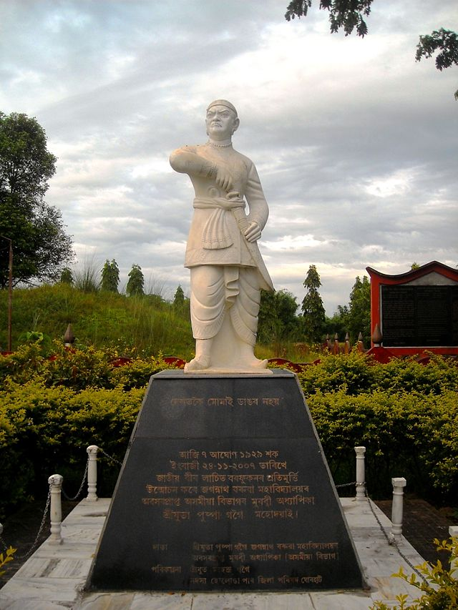

জন্ম এবং পৰিৱেশ:
১৬৯৭ চনত লাচিত বৰফুকন জন্মোৱা হৈছে। তিনি বৰহামপুৰৰ এটালিগা গাঁওত জন্মোৱা হৈছে। তিনি বহুত দুৰ্দান্ত পৰিৱেশত জন্ম নেওঁঁ। তিনি আদিবসীয়া সংস্থাপক তমস বৰফুকনৰ সন্তান হিচাপে জন্ম নেওঁঁ। লাচিত বৰফুকনৰ পিতা তমস বৰফুকন অসমৰ মহা সেনানী ছিলেন।

সেনাবাহিনীৰ জুবলী সেনানী:
লাচিত বৰফুকন একজন সোঁৱাগতপূৰ্ণ সেনানী হিসেবে সাধারণ জনসম্মুখে উত্তম প্ৰতিবাদ কৰেন। তিনি অসমৰ সেনাবাহিনীক সং স্থাপক হিচাপে মানা হৈ। তিনি সেনাবাহিনীত বিভিন্ন পদত্যাগ কৰে এবং তাঁৰ পদত্যাগবোৰে সম্পূৰ্ণ সময়ত অসমৰ স্বাধীনতা জুদ্ধৰ উন্নয়নত যোগ দিয়াৰ সুযোগ পেলাও সম্ভব কৰে। সেইখন একটি দৃঢ় লক্ষ্যমণ্ডলীয় জুবলী সেনানী হিচাপে লাচিত বৰফুকন চলিত থাকিলে উপলব্ধি লাভ কৰা নাই বিশ্বে।

জুদ্ধে অসমৰ মহা সেনানী:
১৬৮৭ চনত অসম জনগণ বামদলীয় শাসন থেকে মুক্তি লাভ কৰা পৰ্যায়ত জানোৱা অসমৰ স্বাধীনতা যুদ্ধত লাচিত বৰফুকন পুৰস্কাৰ পায়। তিনি জুদ্ধত পদত্যাগ কৰি অসমৰ মহা সেনানী হিচাপে জনপ্ৰিয় হৈ। অসমৰ ইতিহাসত লাচিত বৰফুকন এখন অপৰিহার্য নাম হিচাপে সংৰক্ষিত হৈ থাকিলে কেউ এই অসমীয়া সেনানীৰ উৎসা নিৰ্ণেহ কৰিব পাৰে নহয়। লাচিত বৰফুকন অসমৰ ইতিহাসত মহা এক সেনানী হিচাপে সম্পূর্ণ অভিজ্ঞ হৈছিলেন। তিনি একটি দৃঢ় স্বর্ণযুগ সম্পন্ন কৰা যুদ্ধবিদ হৈছেন যিতে তিনি অসমৰ জনগণক উন্নয়ন কৰা স্বপ্নক পূৰণ কৰিলেন।

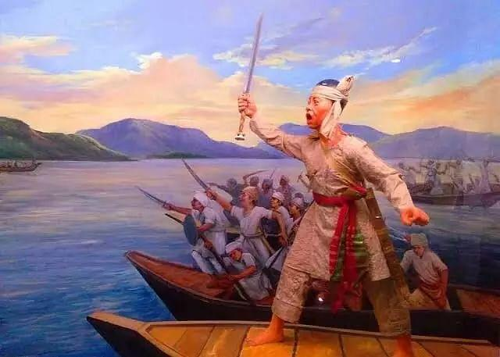

বাঘৰ সম্রাটে প্ৰতিজ্ঞা:
লাচিত বৰফুকনৰ নাম সম্পন্ন হৈছে বাঘৰ সম্রাটে প্ৰতিজ্ঞা কৰাৰ সম্পূৰ্ণ ইতিহাসত। বাঘৰ সম্রাট নামত জানোৱা অসমৰ একজন শক্তিশালী শাসক হৈছিলেন যিনি এক পক্ষ হিচাপে লাচিত বৰফুকনক হয়নি এখনো অসমৰ মানুহজনসকলে বাঘৰ সম্রাটে প্ৰতিজ্ঞা কৰা লাচিত বৰফুকনৰ নাম জানে।

অসমৰ স্বাধীনতা জুদ্ধত অবদান:
লাচিত বৰফুকন অসমৰ স্বাধীনতা জুদ্ধত অসমৰ জনগণক মহান অবদান দিয়াছিলেন। জুদ্ধত অসমৰ সমস্ত প্ৰানী আৰু প্ৰাণীসকলে তাঁৰ জুদ

বুদ্ধিমান যোদ্ধা:

লাচিত বৰফুকন একজন বুদ্ধিমান সেনানী হিচাপে প্ৰসিদ্ধ। তিনি একজন পণ্ডিত হৈছিলেন আৰু তাঁৰ বিদ্যার সৈদ্ধান্তিক বিশ্লেষণ যুক্ত হয়নি তাঁৰ সেনাবাহিনী পুৰ সংকল্পিত কৰে। বাঘৰ সম্রাট তাঁক একটু সমস্যাৰ আছে তা লাচিত বৰফুকনকে কৰে জানিয়াই বাঘৰ সম্রাটে প্ৰতিজ্ঞা কৰা হয়।

সামাজিক পদক্ষেপ:
লাচিত বৰফুকন সামাজিক পদক্ষেপ নেওয়াৰ বাবে প্ৰসিদ্ধ। তিনি উন্নয়ন বিভাগ নিৰ্মাণ কৰিলেন যিতে অসমৰ বেগমহলৰ একটি উন্নয়ন সমিতি হিচাপে কাম কৰা হৈছিল। সেইয়েই লাচিত বৰফুকন অসমৰ প্ৰথম কাছাকাছি বীর লাছনী পৰবৰ্তী দিবংশী নেতা হিচাপে পৰিচিত হৈ গৈছিলেন।

লাছনী নেতা হিচাপে পৰিচিতি:
লাছনী নেতা হিচাপে প্ৰসিদ্ধ লাচিত বৰফুকন অসমৰ ইতিহাসত লাছনী নেতা হিচাপে প্ৰসিদ্ধ লাচিত বৰফুকন অসমৰ ইতিহাসত একজন মহান ব্যক্তি হিচাপে প্ৰসিদ্ধ। তিনি একজন যোদ্ধা এবং পণ্ডিত হিচাপে প্ৰসিদ্ধ। তিনি সুধৰেন বৰফুকন পুথিৰ মূল লেখক হিচাপে প্ৰসিদ্ধ। লাচিত বৰফুকন দ্বারা তৈয়াৰ কৰা বৰফুকন পুথি প্ৰসিদ্ধ হৈ গৈছিল এবং এই পুথিৰ মাধ্যমে তিনি অসমৰ ইতিহাস সম্পৰ্কে বহুত কিছু লিখিত হৈ থাকিলেন।

জিতস্বী সেনানী:
লাচিত বৰফুকন একজন জিতস্বী সেনানী হিচাপে প্ৰসিদ্ধ। তিনি তথা অনেকবার যুদ্ধ কৰিবলৈ গিয়া হয়। তিনি সুদৃঢ় সেনাবাহিনী পুৰ সংকল্পিত কৰা হৈছিল আৰু তাঁৰ সেনাবাহিনী বাংলাদেশী সেনাবাহিনীক হেৰাই দিয়ালৈ প্ৰস্তুত হয়।

